Дидактическая игра "Заплатки"
Цель: Развитие внимания и мышления у детей 3-4 лет.

Задачи:

- учить детей подбирать соответствующие "заплатки" по форме и рисунку;
- развивать у детей мышление;
- развивать внимание;
- воспитывать усидчивость, желание довести начатое дело до конца.

Ход игры:
Вариант №1: (индивидуальная работа)
Ребенку выдаются карточки с отсутствующей частью картинки разной формы, перед ним выкладываются маленькие карточки -"заплатки". Ребенок должен подобрать нужную "заплатку"(по рисунку и форме)
Вариант №2: (коллективная игра)
Нескольким детям выдаются по 1-2 карточки с отсутствующей частью. Ведущий держит карточки-"заплатки" в руках картинкой вниз. Ведущий показывает карточки-"заплатки" детям. Дети должны узнать свою "заплатку" и сказать об этом.

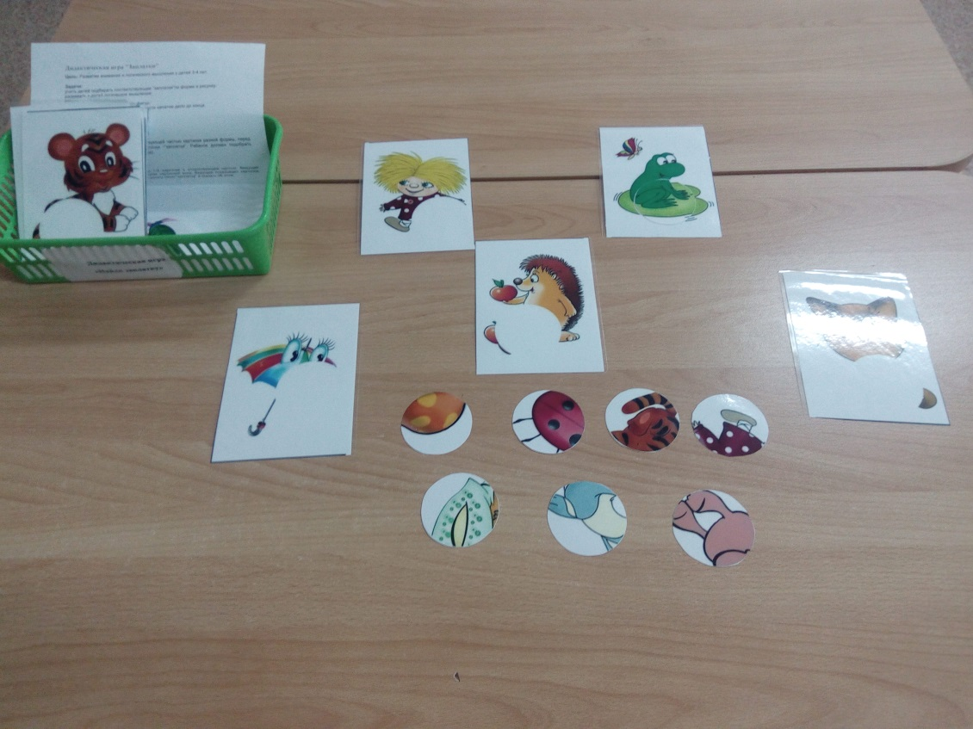
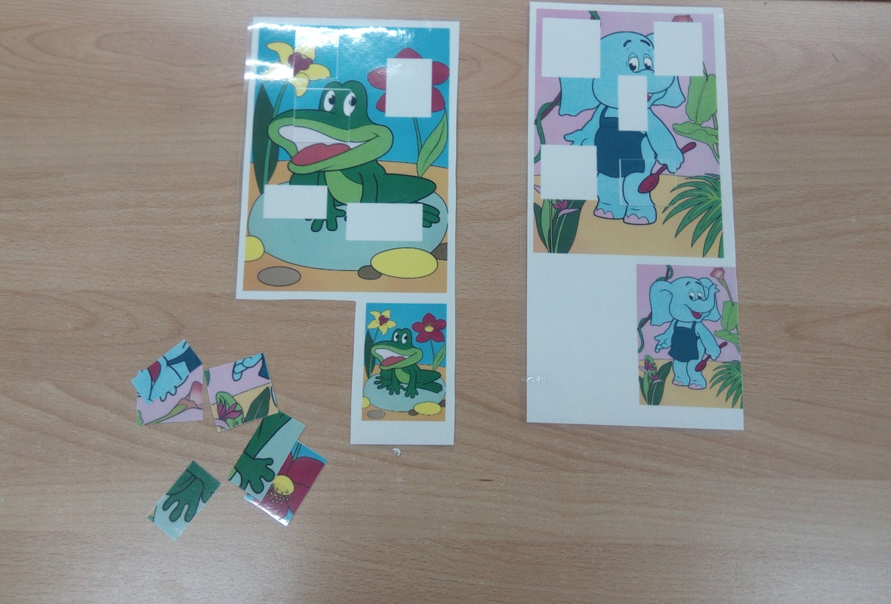

Дидактическая игра пазлы из спичечных коробков «Собери картинку»
Цель: Развитие памяти и мышления
Задачи:
- учить умению правильно собирать целое изображение;
- развивать умение действовать путем прикладывания;
- воспитывать усидчивость, аккуратность;
Ход игры
Нужно правильно подобрать части и собрать целую картинку. Перед ребенком раскладываются разрезанные изображения, наклеенные на спичечные коробки. Он должен, сравнивая с образцом, собрать их правильно.

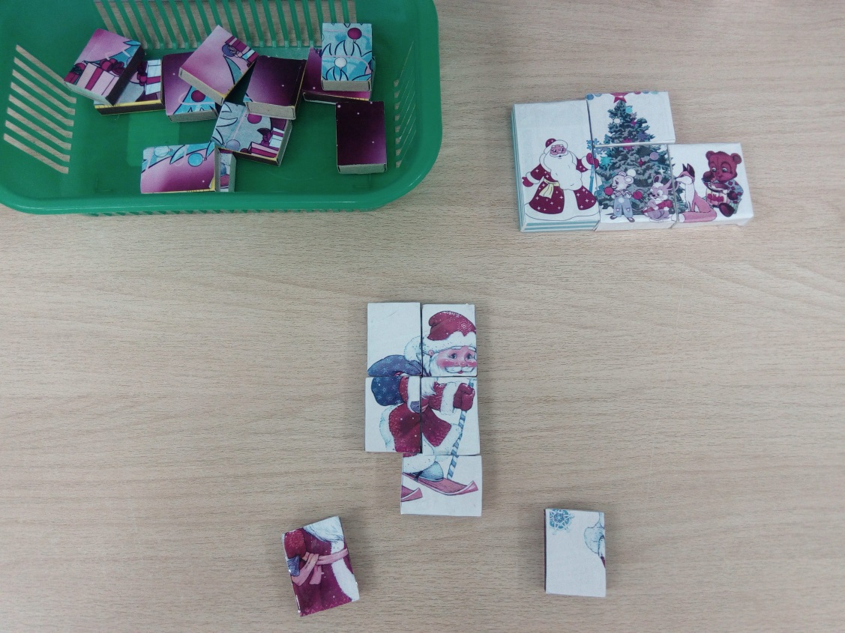

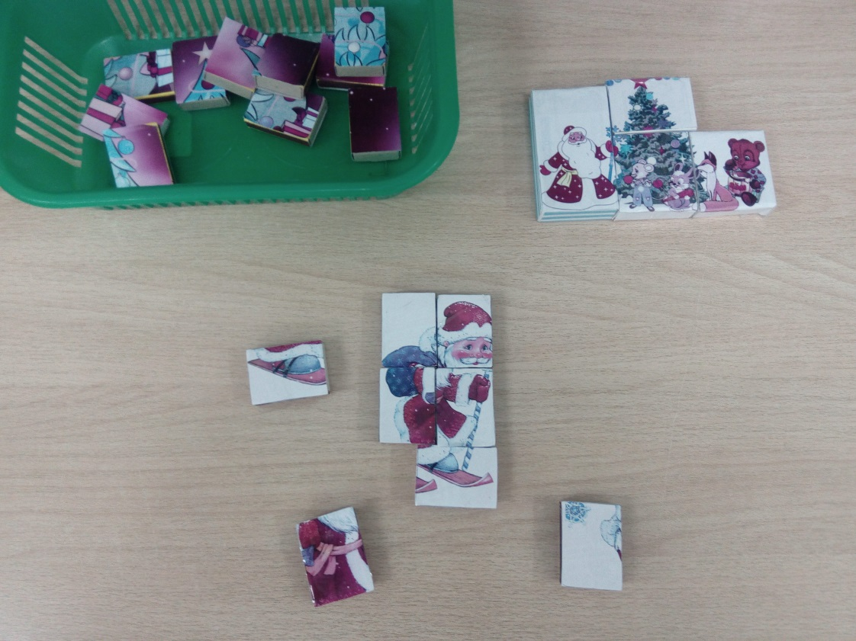

Воспитатель первой квалификационной категории: Папушина Е.С.

